باسمه تعالی
نام : امتحان : زبان انگلیسی پایه : هفتم
نام خانوادگی: اداره آموزش و پرورش شهرستان …….. تاریخ امتحان : / /
کلاس : دبیرستان ………………. ساعت امتحان : 8 صبح
مدت امتحان : 60 دقیقه محل مهر آموزشگاه www.elmgram.ir
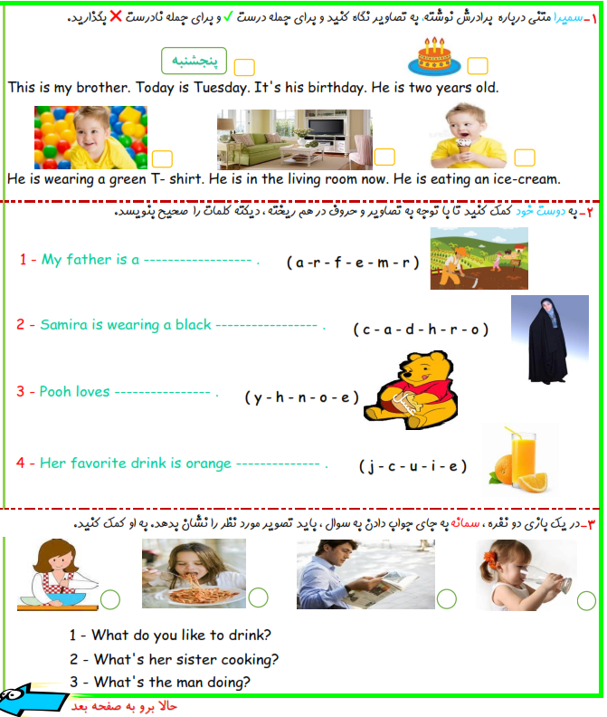
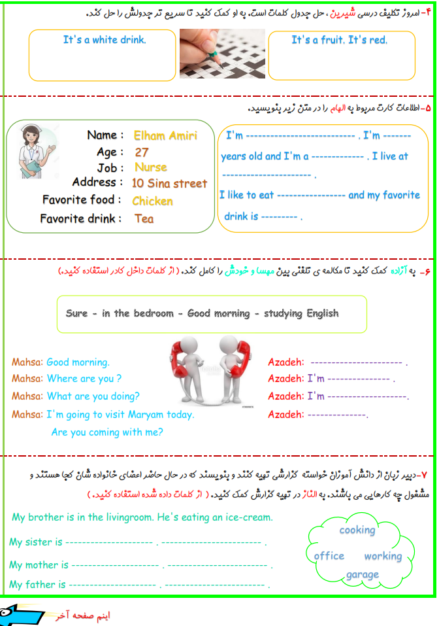
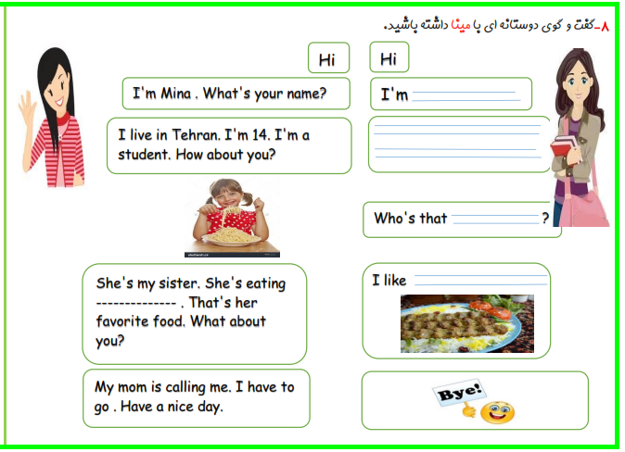
With the best wishes for you.

